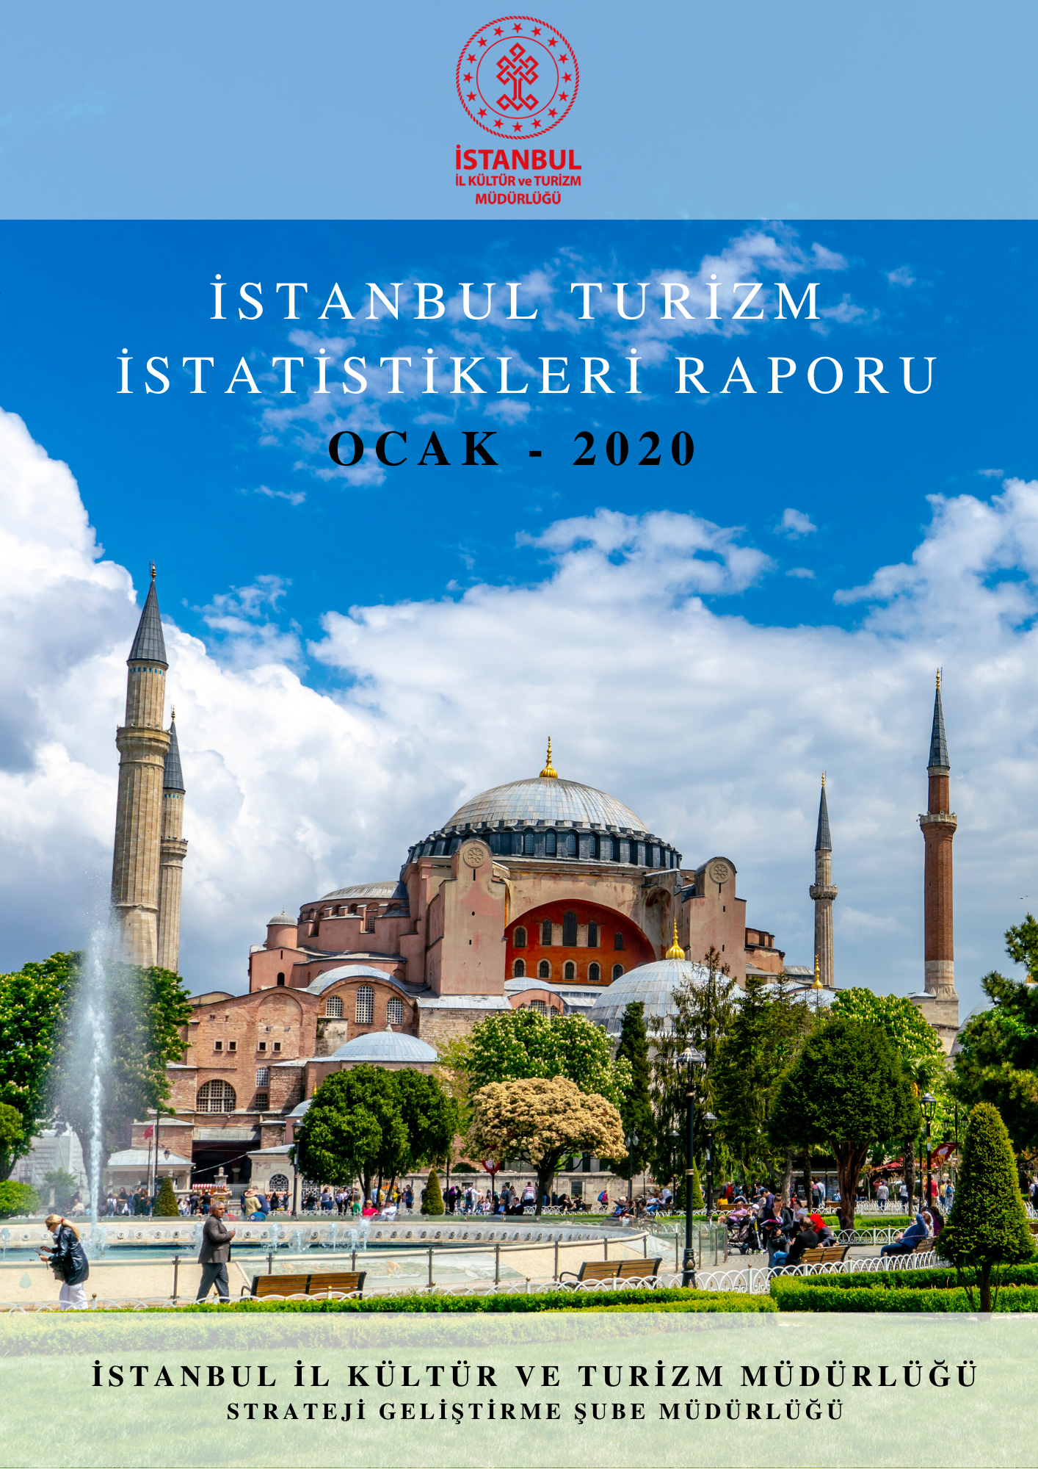

GİRİŞ

İstanbul Turizm İstatistikleri Raporu, İstanbul’daki sınır giriş kapıları olan Atatürk Havalimanı, Sabiha Gökçen Havalimanı, İstanbul Havalimanı, Haydarpaşa Limanı, Pendik Limanı, Tuzla Limanı, Zeytinburnu Limanı, Ambarlı Limanı, Marmara Limanı ve Karaköy Limanı’ndan alınan yabancı uyruklu ziyaretçilerin giriş verileriyle ve Bakanlığımızca yayınlanan istatistikler doğrultusunda oluşturulmaktadır. Ayrıca raporumuzda, Müdürlüğümüzdeki kayıtlar esas alınarak, Turizm İşletmesi Belgeli ve Turizm Yatırımı Belgeli tesislerle ilgili veriler güncel olarak yer almaktadır.

İncelemekte olduğunuz İstanbul Turizm İstatistikleri Raporu, 2020 yılı Ocak ayını kapsayan verilerin, önceki yıllarla karşılaştırmalı, aylık ve yıllık bazda çeşitli değerlendirmeleriyle oluşturulmuştur.

Müdürlüğümüzce hazırlanarak aylık olarak yayınlanan bu rapor, turizm sektöründe yer alan kurum, kuruluş, sivil toplum örgütleri, üniversiteler başta olmak üzere tüm ilgililerin kullanımına sunulmaktadır.

İstanbul İl Kültür ve Turizm Müdürlüğü
Strateji Geliştirme Şube Müdürlüğü tarafından hazırlanmaktadır.

İÇİNDEKİLER

İSTANBUL’A GELEN YABANCI ZİYARETÇİ SAYILARI 4
SON 5 YIL OCAK AYI GELEN YABANCI ZİYARETÇİ SAYILARI 4
2004-2019 YILLARI TÜRKİYE VE İSTANBUL’A GELEN YABANCI ZİYARETÇİ SAYILARI 4
2018-2020 YILLARI AYLIK GELEN YABANCI ZİYARETÇİ SAYILARI 5
2019-2020 YILINDA GELEN YABANCI ZİYARETÇİLERİN TAŞIT ARAÇLARINA GÖRE DAĞILIMI 6
SINIR KAPILARINA GÖRE GELEN YABANCI ZİYARETÇİ SAYILARI 6
MİLLİYETLERİNE GÖRE İSTANBUL’A GELEN YABANCI ZİYARETÇİLER 7
2019 - 2020 YILLARINDA GELEN YABANCI ZİYARETÇİLERİN MİLLİYETLERİNE GÖRE DAĞILIMI 8
2019 - 2020 YILLARINDA ARAP ÜLKELERİNDEN GELEN YABANCI ZİYARETÇİLERİN MİLLİYETLERİNE GÖRE DAĞILIMI(OCAK) 10
TESİS İSTATİSTİKLERİ 10
KONAKLAMA İSTATİSTİKLERİ 12

İSTANBUL’A GELEN YABANCI ZİYARETÇİ SAYILARI

İstanbul, Atatürk ve Sabiha Gökçen Havalimanları ile Haydarpaşa, Pendik, Tuzla, Zeytinburnu, Ambarlı ve Karaköy limanlarından alınan verilere göre; 2020 yılı Ocak ayı itibariyle İstanbul’a gelen yabancı ziyaretçi sayısı 1.017.034’ tür. 2019 yılının aynı dönemi ile karşılaştırdığımızda, gelen yabancı ziyaretçi sayısında %10,67 oranında artış olduğu görülmektedir.

SON 5 YIL OCAK AYI GELEN YABANCI ZİYARETÇİ SAYILARI

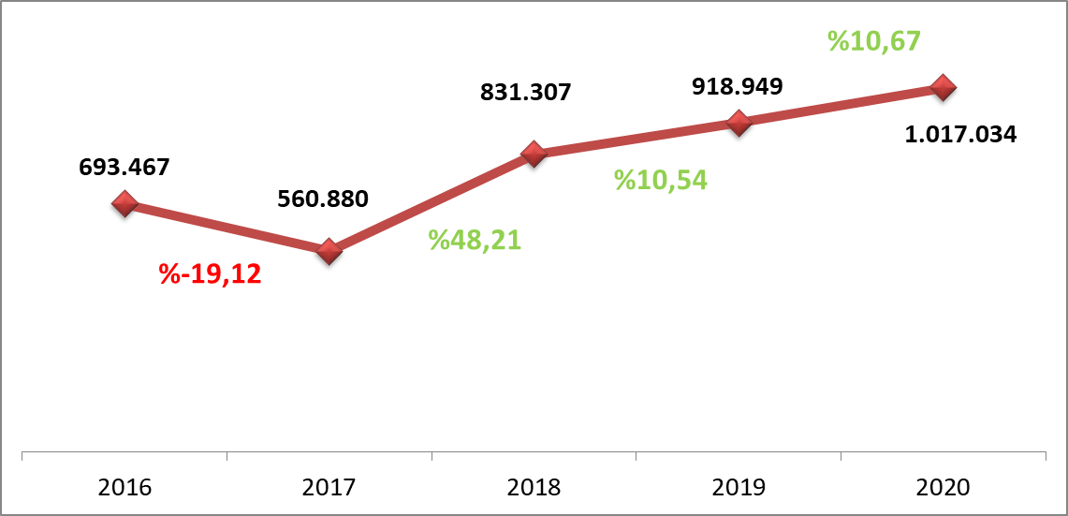

2004-2019 YILLARI TÜRKİYE VE İSTANBUL’A GELEN YABANCI ZİYARETÇİ SAYILARI

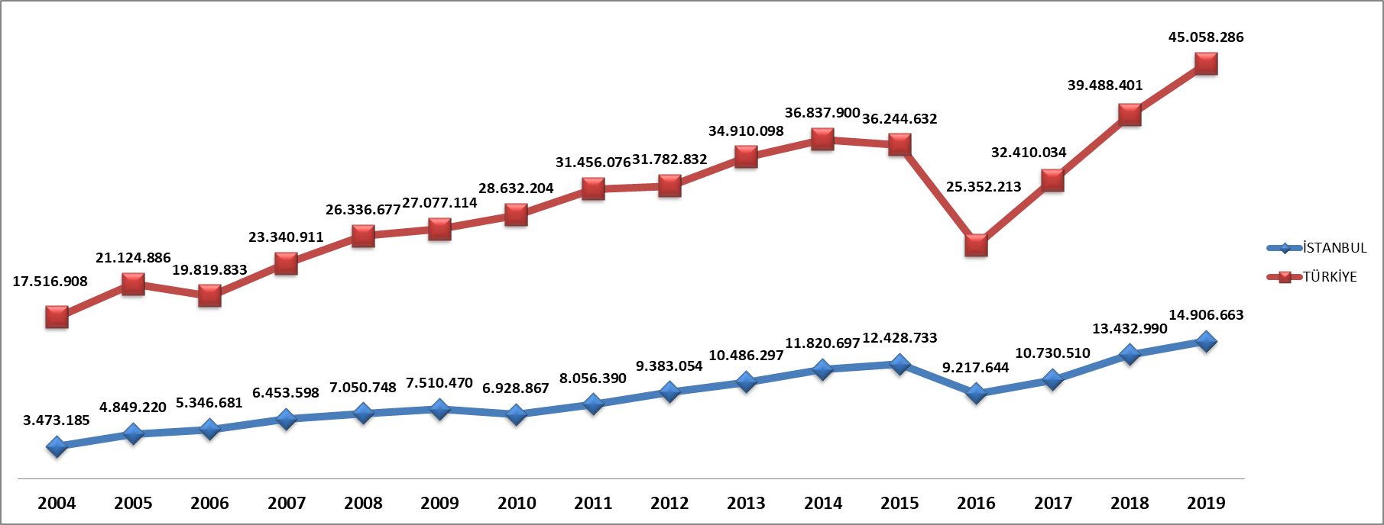

2018-2020 YILLARI AYLIK GELEN YABANCI ZİYARETÇİ SAYILARI

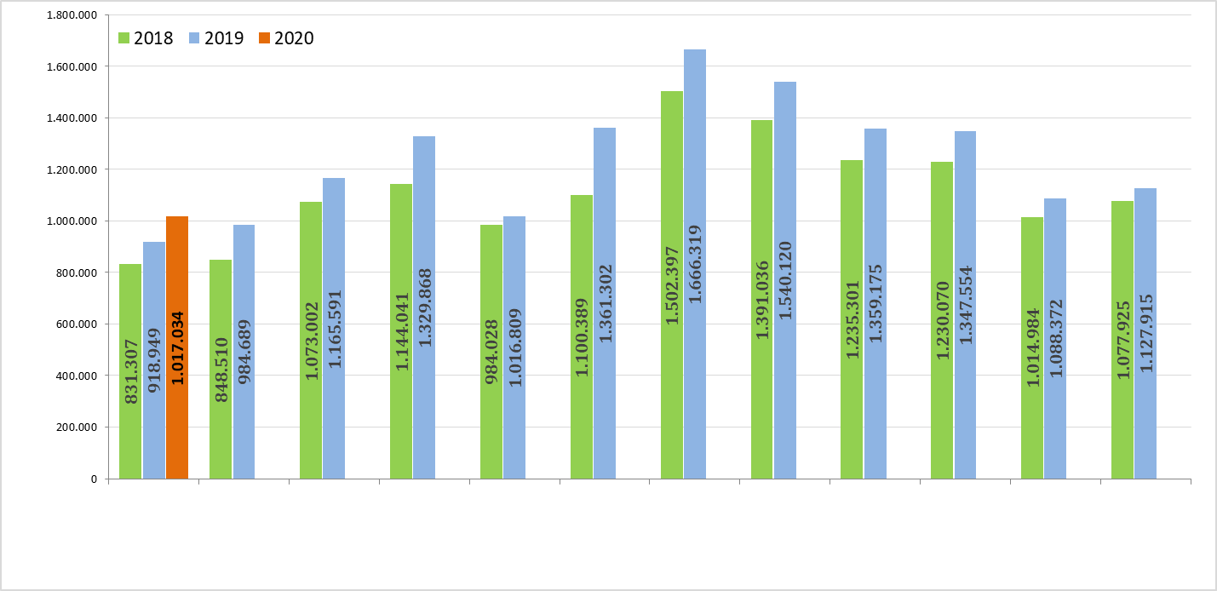

2019-2020 YILINDA GELEN YABANCI ZİYARETÇİLERİN TAŞIT ARAÇLARINA GÖRE DAĞILIMI
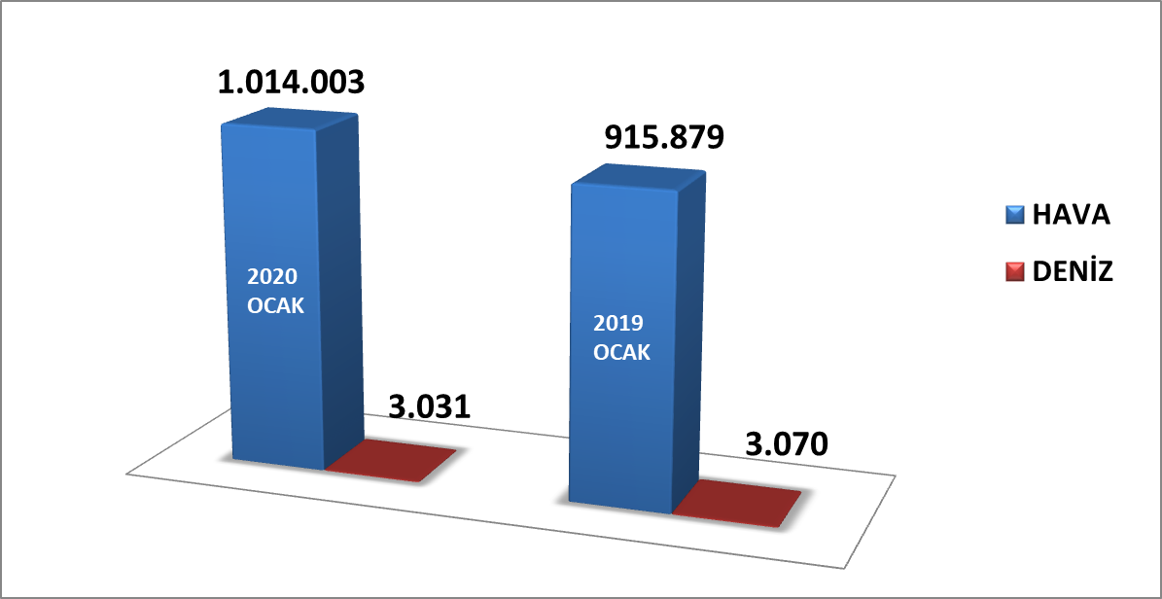

2020 Ocak döneminde havayolu ile gelen yabancı ziyaretçi sayısı 2019’un aynı dönemine göre %10,7’ lik artışla 1.014.003 ziyaretçi olarak gerçekleşmiştir. Denizyolu ile geliş ise 3.031 ziyaretçi ile %-1,3 oranında azalma göstermiştir.

SINIR KAPILARINA GÖRE GELEN YABANCI ZİYARETÇİ SAYILARI

2020 yılı Ocak ayında 1.017.034 yabancı ziyaretçi gelmiş olup, giriş kapılarına göre dağılımı yukarıdaki tabloda görülmektedir. Havayolu ile gelen yabancıların %72,17’i İstanbul Havalimanını, %27,68’i Sabiha Gökçen Havalimanını ve %0,14’ü Atatürk Havalimanını kullanmışlardır.

MİLLİYETLERİNE GÖRE İSTANBUL’A GELEN YABANCI ZİYARETÇİLER

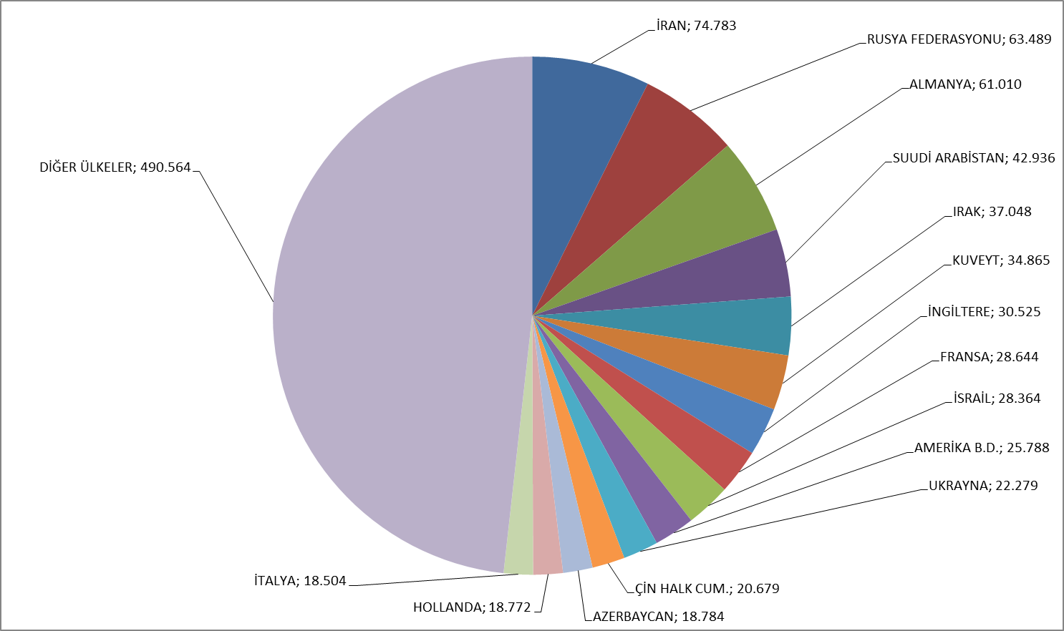

2020 yılı Ocak ayı İstanbul’a gelen toplam yabancı ziyaretçi sayısının en yüksek oranını %7,35 ile İranlı ziyaretçiler oluşturmaktadır. Bu ziyaretçileri sırasıyla; Ruslar:%6.24, Almanlar: %6, Suudi Arabistanlılar: %4,22, Iraklılar: %3,64, Kuveytliler:%3,43, İngilizler:%3, Fransızlar:%2,82, , İsrail:%2,79, Amerikalılar:%2,54, Ukrayna:%2,19, Çinliler:%2.03, Azerbaycan: %1,85, Hollanda:%1,85, İtalya:%1,82 ve Diğer ülkeler: %48,23 ile takip etmektedir.

2019 - 2020 YILLARINDA GELEN YABANCI ZİYARETÇİLERİN MİLLİYETLERİNE GÖRE DAĞILIMI

2019 - 2020 YILLARINDA ARAP ÜLKELERİNDEN GELEN YABANCI ZİYARETÇİLERİN MİLLİYETLERİNE GÖRE DAĞILIMI(OCAK)

TESİS İSTATİSTİKLERİ

TURİZM İŞLETMESİ BELGELİ KONAKLAMA TESİSLERİ

Yukarıdaki tabloda Kültür ve Turizm Bakanlığımızdan “Turizm İşletmesi Belgeli” konaklama tesislerinin tür ve sınıf bazında tesis, oda ve yatak sayıları yer almaktadır. Avrupa yakasında 526 tesis, Anadolu yakasında ise 78 tesis faaliyet göstermekte olup, toplamda İstanbul’ da 604 tesis, 123.271 yatak kapasitesi ile hizmet vermektedir.
Aşağıdaki tablo ise Bakanlığımızdan “Turizm Yatırımı Belgeli” tesislerin tür ve sınıf bazında tesis, oda ve yatak kapasitelerini göstermektedir. Yatırımların tamamlanmasıyla ilave 96 tesis ve 19.468 yatak İstanbul’un konaklama kapasitesine dahil olacaktır.

TURİZM YATIRIMI BELGELİ KONAKLAMA TESİSLERİ

TURİZM İŞLETMESİ BELGELİ YEME-İÇME, EĞLENCE VE DİĞER TESİS
SAYILARI VE KAPASİTELERİ

Yukarıdaki tabloda, Kültür ve Turizm Bakanlığından “Turizm İşletmesi Belgeli” yeme – içme ve eğlence tesisleri ile diğer tesislerin kapasitelerine ilişkin veriler yer almaktadır. Bu tesisler toplamda 135.409 kişi kapasiteli olup, 29.549 kişilik kısmı yüzer lokantalar, günübirlik gezi tekneleri ve ticari yatlar olarak belgelendirilen deniz taşıtlarına aittir.
Aşağıdaki tabloda ise Bakanlığımızdan “Turizm Yatırımı Belgeli” tesislerin sayıları görülmektedir. İstanbul’da inşası devam eden toplam 6.541 kişi kapasiteli özel tesis, 1 sınıf lokanta, kongre merkezi, günübirlik tesis ve günübirlik gezi teknesi bulunmaktadır. Ayrıca, 1 eğlence merkezi ve 2 yat limanı yatırım aşamasındadır.

TURİZM YATIRIMI BELGELİ YEME-İÇME, EĞLENCE VE DİĞER TESİS
SAYILARI VE KAPASİTELERİ

KONAKLAMA İSTATİSTİKLERİ

TURİZM İŞLETMESİ BELGELİ TESİSLERE GELİŞ SAYISI, GECELEME, ORTALAMA KALIŞ SÜRESİ VE DOLULUK ORANLARININ TESİS TÜR VE SINIFLARINA GÖRE DAĞILIMI (2019 ARALIK)

* Tesise geliş: Turizm İşletme Belgeli konaklama tesislerine geceleme yapmak amacıyla yapılan giriş sayısıdır. Tesise giriş sayısı kişi bazlı bir değişken olmayıp, aynı turistin farklı zamanlarda yaptığı girişler ayrı girdiler olarak kaydedilmektedir.

Yukarıdaki tablo Kültür ve Turizm Bakanlığımızdan Turizm İşletmesi Belgeli tesislerde yerli ve yabancı turistler tarafından yapılan konaklamalara ilişkin bilgileri içermektedir. Turizm İşletme Belgeli konaklama tesislerine geceleme yapmak amacıyla yapılan giriş sayılarını gösteren tesise geliş sayısı 2019 yılı Aralık ayı için 813.110’dur. Bu tesislerde yapılan geceleme sayısı ise 1.836.640 olup, ortalama kalış süresi ise 2,26 gündür. Aralık ayında İstanbul’daki konaklama tesislerinin doluluk oranı 55,30’ dur.

TURİZM İŞLETMESİ BELGELİ TESİSLERE GELİŞ SAYISI, GECELEME, ORTALAMA KALIŞ SÜRESİ VE DOLULUK ORANLARININ TESİS TÜR VE SINIFLARINA GÖRE DAĞILIMI (2018)

TESİSLERE GELİŞ, GECELEME, ORTALAMA KALIŞ SÜRESİ VE DOLULUK ORANLARININ İLÇELERE GÖRE DAĞILIMI (2018)

2018 yılında İstanbul’da en yüksek geceleme Fatih ilçesindeki konaklama tesislerinde gerçekleşmiştir. İstanbul genelindeki tüm Turizm İşletmesi Belgeli tesisler için toplam geceleme sayısı 20.983.823’ tür.

